**ДЕРЖАВНИЙ УНІВЕРСИТЕТ ІНТЕЛЕКТУАЛЬНИХ**

**ТЕХНОЛОГІЙ І ЗВ’ЯЗКУ**

**Звіт**

**з дисципліни Емпірічні Методи**

**Лабораторна робота №4**

**Варіант 1**

**на тему: «Интегрирование»**

Виконав: студент 3 курсу, групи ІПЗ-3.04 спеціальності

121 Інженерія програмного забезпечення

____________________________Бухта М.М.

Перевірив____________________Третяк О.І.

**Одеса  2024**

**ЗМІННІ**

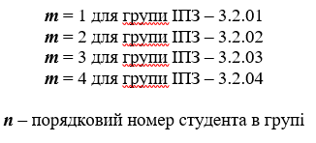

**ЗАВДАННЯ 1**

**Опис завдання:**

Обчислити визначений інтеграл різними методами.



**Виконання:**

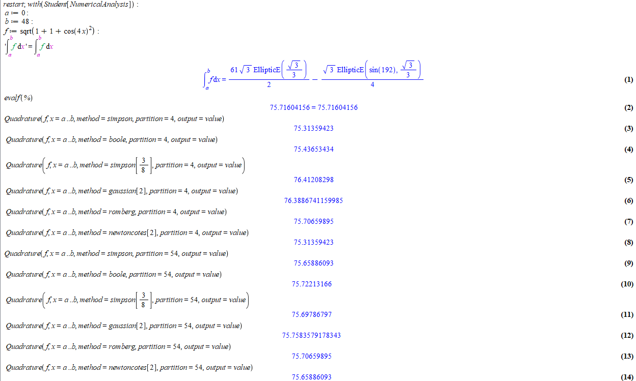 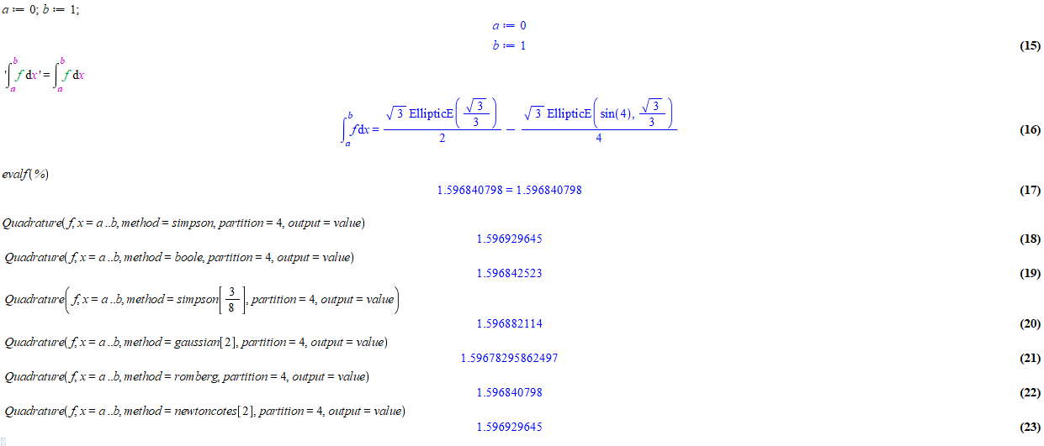

**ЗАВДАННЯ 2**

**Опис завдання:**

Апроксимувати визначений інтеграл , , , методом ріманових сум.

**Виконання:**

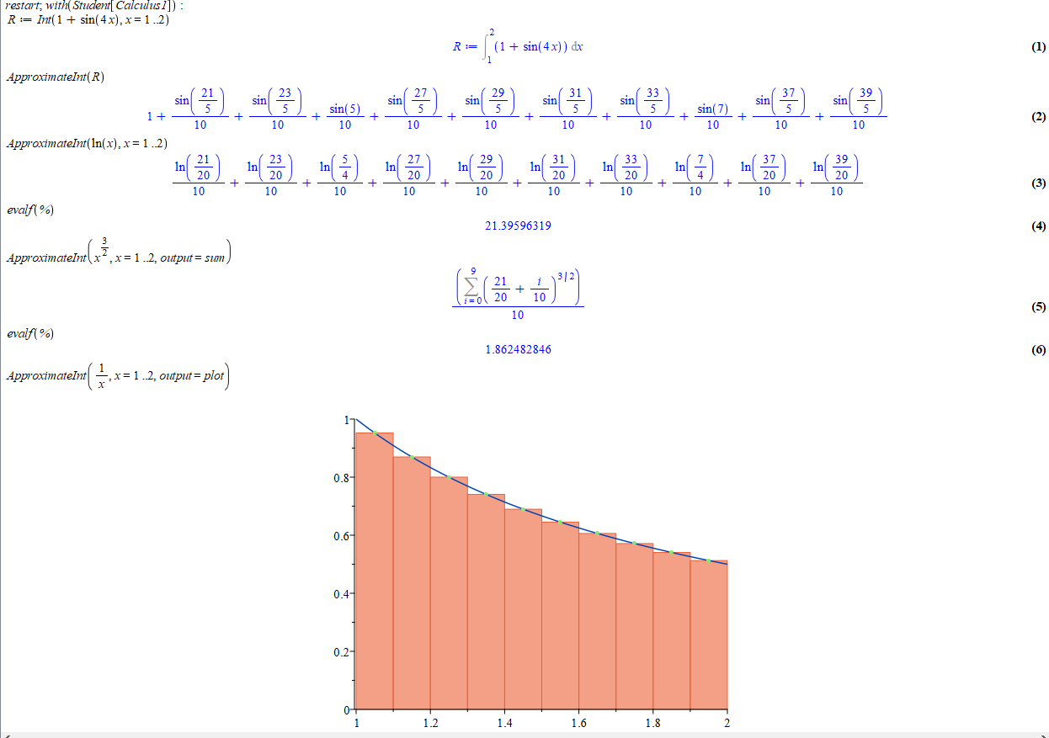

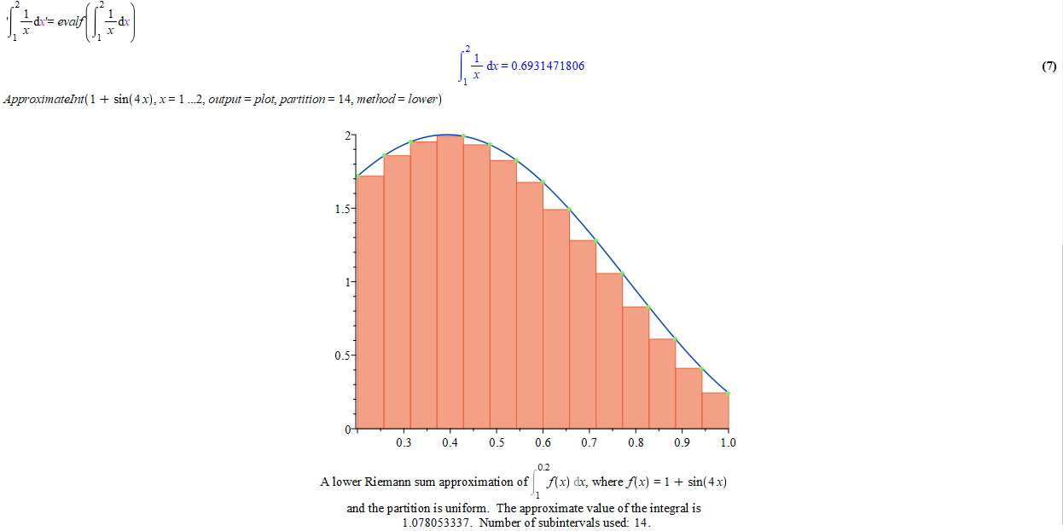 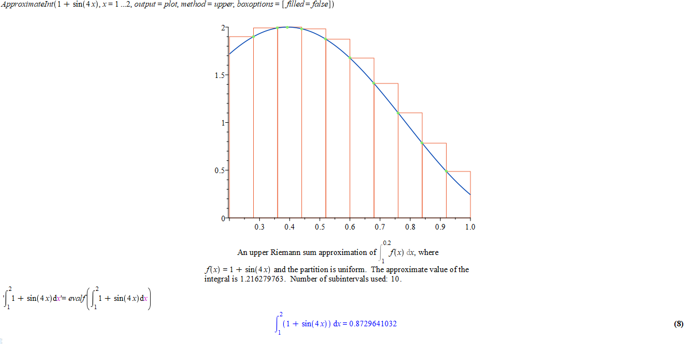

**ЗАВДАННЯ 3**

**Опис завдання:**

Апроксимувати подвійний інтеграл



**Виконання:**

